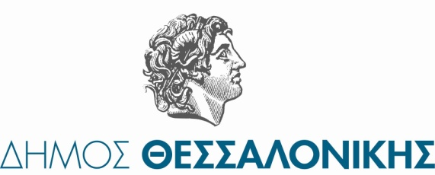

Γ΄ ΔΗΜΟΤΙΚΗ ΚΟΙΝΟΤΗΤΑ

ΠΡΟΣΚΛΗΣΗ
Ο Δήμαρχος Θεσσαλονίκης Στέλιος Αγγελούδης
ο Αντιδήμαρχος Δημοτικών Κοινοτήτων και Γειτονιών & Μέριμνας για την Τρίτη Ηλικία Λάζαρος Ζαχαριάδης
η Πρόεδρος Ελισάβετ Καλαϊτζίδου
καθώς και οι Σύμβουλοι της Γ΄ Δημοτικής Κοινότητας

σε συνεργασία με τον Πολιτιστικό – Λαογραφικό Σύλλογο «Οι Φίλοι της Παράδοσης»

Σας προσκαλούν στη μουσική εκδήλωση
«Σεργιάνι στη Λαϊκή μας Παράδοση»

την Παρασκευή 26 Σεπτεμβρίου 2025
με ώρα έναρξης 19:30 μ.μ.
στην ΠΛΑΤΕΙΑ ΤΕΡΨΙΘΕΑΣ
στην Άνω Πόλη Θεσσαλονίκης

Η εκδήλωση θα περιλαμβάνει ένα πλούσιο μουσικοχορευτικό αφιέρωμα στη Θράκη, με το μουσικό σχήμα του Νίκου Ζαπάτρα από την Αλεξανδρούπολη και τη συμμετοχή Πολιτιστικών Συλλόγων που φέρουν την καταγωγή τους από την Θράκη καθώς και των Τμημάτων του Συλλόγου «Οι Φίλοι της Παράδοσης».

Είσοδος Ελεύθερη

Η παρουσία σας θα μας δώσει ιδιαίτερη χαρά

